Week van de Biologie 2019 maakt biologie bereikbaar voor iedereen
Van maandag 30 september tot zondag 6 oktober vindt alweer de derde Week van de Biologie plaats. Door heel Nederland zijn meer dan zeventig activiteiten georganiseerd waarmee iedereen kan ervaren hoe leuk en belangrijk de biologie is. Er zijn excursies, lezingen, open dagen en workshops voor jong en oud. Bezoek bijvoorbeeld de open dag van het NIOO in Wageningen, ga samen met je kinderen naar een van de activiteiten in Ecomare op Texel, schrijf je in voor een paddenstoelencursus of ga vogelspotten.
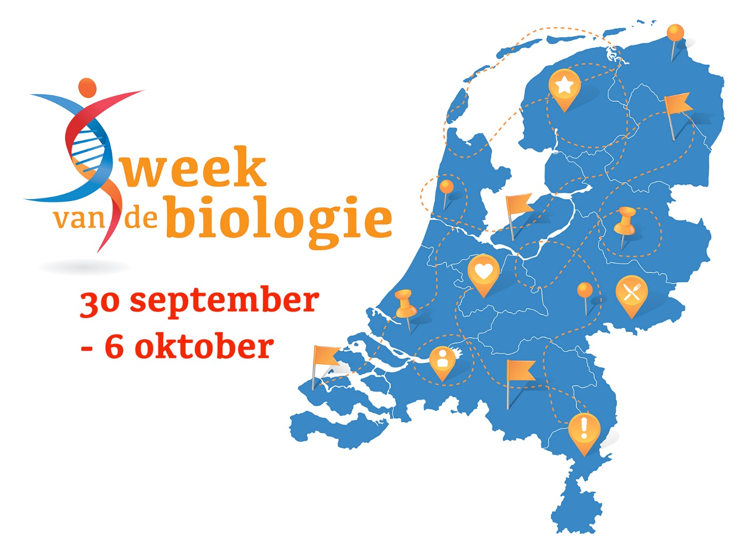

Organisatie
De Week van de Biologie wordt georganiseerd door het Nederlands Instituut voor Biologie (NIBI), de beroepsvereniging voor meer dan 5700 biologen en levenswetenschappers. Het NIBI heeft als doel biologie op de kaart te zetten. Ook het NIBI zelf organiseert activiteiten tijdens de Week van de Biologie, met name ter ere van het honderdjarig bestaan van het Vakblad voor Biologen, tegenwoordig Bionieuws. Thema van de Week van de Biologie is daarom ‘honderd jaar biologie’.
Wikipedia biologie Fotowedstrijd
Het Nederlands Instituut voor Biologie is samen met Wikipedia op zoek naar de mooiste biologiefoto. Alles wat onder biologie valt mag ingestuurd worden: van natuur- tot microscoopfoto. Samen met de schrijfworkshop die het NIBI en Wikipedia organiseren op 2 oktober, worden op deze manier de vele biologische pagina’s nog beter en kunnen relevante afbeeldingen worden toegevoegd.
Iedereen die een biologiefoto instuurt maakt kans, maar de jury geeft extra punten voor originaliteit, educatieve meerwaarde en herkenbaarheid. Heb jij een grappige biologiefoto? Misschien levert dit nog wel extra punten op. Het insturen van de foto’s moet voor 30 september.
Bekijk de wedstrijdvoorwaarden en de reeds ingezonden foto’s.

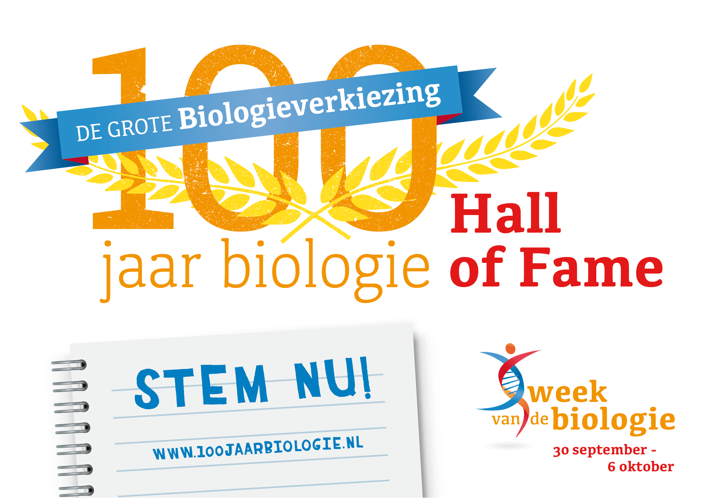
Grote Biologieverkiezing
Ter ere van de Week van de Biologie heeft het NIBI, met hulp van leden, de ‘Hall of Fame 100 jaar biologie’ samengesteld. Deze Hall of Fame is te vinden op www.100jaarbiologie.nl. De Week van de Biologie is in het leven geroepen om heel Nederland een beetje bio-slimmer te maken, want kennis over biologie zorgt ervoor dat we meer snappen over ons eigen lijf en het leven op onze planeet. Met de kennis uit de biologie kunnen we de aarde leefbaar houden en ziektes bestrijden. Dat is ook terug te zien in de Hall of Fame, waar wetenschappelijke ontdekkingen in staan die nu levens redden zoals penicilline (Alexander Fleming, 1928) of BRCA1 (borstkankergen, 1990). Ook duurzaamheid en natuurbescherming zijn goed vertegenwoordigd, zoals met het boek Silent Spring van Rachel Carson (over de nadelen van pesticiden, 1962) en de plasticsoepvanger van Boyan Slat (The Ocean Cleanup, 1912). Tijdens De Grote Biologieverkiezing, die half september van start is gegaan, vraagt het NIBI haar leden én de rest van Nederland om te stemmen op zijn of haar tien favorieten uit de Hall of Fame 100 jaar biologie die te vinden is op www.100jaarbiologie.nl.

Een greep uit de activiteiten tijdens de Week van de Biologie:

De hele week, heel Nederland: Bodemdierendagen
‘Graaf’ mee met dit landelijke onderzoek en tel bodemdiertjes
voor de wetenschap!
bodemdierendagen.nl

Maandag 30 september, Asten: Introductiecursus natuur
Eerste theorieavond van een uitgebreide cursus over alle aspecten van de natuur. Leer de basiskennis over vogels, paddenstoelen, planten en meer.
ivn.nl/afdeling/asten-someren

Dinsdag 1 oktober, Kerkrade: Lezing over fossielen
Maak kennis met de wondere wereld van de fossielen en leer in je eigen omgeving fossielen te zoeken. Voorbereiding op een excursie op 17 november.
ivn.nl/afdeling/kerkrade

Woensdag 2 oktober, Wageningen: College Plantenevolutie
WUR-docent Tijs Ketelaar geeft op zijn eigen geanimeerde wijze college over de evolutie van planten. Voor alle leeftijden, dus neem gerust je kinderen mee.
weekvandebiologie.nl/activiteiten/college-planten-evolutie

Woensdag 2 oktober, Amsterdam: Leve de biologie!
De biologen van de Universiteit van Amsterdam nemen je met lezingen, workshops en rondleidingen mee in de wereld van hun onderzoek.
betapartners.nl

Donderdag 3 oktober, Best: Rondje Rijsingen bij Sint-Oedenrode
Beleef de seizoenenwandeling in de herfst. Al wandelend proef je de sfeer en kracht van de natuur. Ieder seizoen wordt dezelfde wandeling herhaald om de verandering van de natuur waar te nemen.
ivn.nl/afdeling/best

Vrijdag 4 oktober, Margraten: Natuurtocht met een gids
Wandel mee op deze dagvullende en avontuurlijke struintocht voor alle leeftijden. De nadruk ligt op het beleven van de flora, fauna en het landschap tijdens de wandeling over gebaande én ongebaande paden.
ivn.nl/afdeling/heuvelland

Zaterdag 5 oktober, Den Hoorn (Texel): Duik in het zeeonderzoek - Van Delta tot Diepzee
Bezoek de open dag van het NIOZ. Demonstraties, lezingen en minimasterclasses over het waarom, hoe en wat van zeeonderzoek. Stel je vragen aan de zee-deskundigen en bekijk de state-of-the-art apparatuur in de werkplaatsen.
nioz.nl

Zaterdag 5 oktober, Lauwersoog: Paddenstoelen in het Lauwersmeer
Maak onder deskundige begeleiding kennis met de mysterieuze wereld van de paddenstoel. Een wandeling door het mooie bos van Lauwersoog geeft deze paddenstoelexcursie iets extra’s.
ivn.nl/afdeling/noord-oost-friesland

Zondag 6 oktober, Rheden: Hertenbronstexcursie
Het is weer bronsttijd. Ga samen met IVN Oost-Veluwezoom op zoek naar de burlende herten bij Rheden. Onderweg vertellen de gidsen meer over de herten, het burlen en de strijd om de vrouwtjes.
ivn.nl/afdeling/oost-veluwezoom

Kijk voor alle activiteiten op weekvandebiologie.nl.
Of op onze Social Media:
Facebook
https://www.facebook.com/Weekvandebiologie/
https://www.facebook.com/instituutvoorbiologie/
Twitter
@Biologie_NIBI

--------------------------------------------------------------------------------------------------------------------------------------

Noot voor de pers:

Fotomateriaal is te vinden op https://drive.google.com/open?id=1_8N4EZszVP5f0PSvVpRMAXold9X3_Fl7.
Meer informatie: Tycho Malmberg – bioloog en projectleider Week van de Biologie malmberg@nibi.nl, 06-44680526 (niet voor publicatie)

